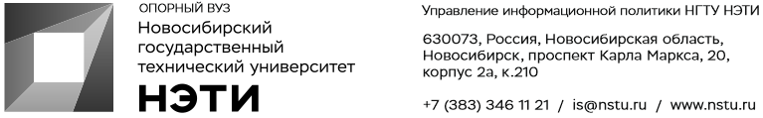

18 ноября 2020 года
Пресс-релиз
В Казани будут учить по программам НГТУ НЭТИ
НГТУ НЭТИ и Казанский национальный исследовательский технический университет им. А. Н. Туполева договорились о сетевой форме реализации образовательных программ.
В рамках выполнения Соглашения по разработке и реализации образовательной программы высшего образования с привлечением научно-педагогических работников из университетов, входящих в топ-200 предметных глобальных рейтингов, НГТУ НЭТИ и Казанский национальный исследовательский технический университет им. А. Н. Туполева (КНИТУ—КАИ) заключили договоры о сетевой форме реализации образовательных программ.
Со стороны НГТУ НЭТИ была предложена образовательная программа по направлению 22.04.01 Материаловедение и технологии материалов (магистратура), со стороны КНИТУ—КАИ — образовательная программа 22.03.01 Материаловедение и технологии материалов (бакалавриат).
Казанский национальный исследовательский технический университет им. А. Н. Туполева — признанный в России и за рубежом современный образовательный и научно-исследовательский комплекс, сочетающий классические университетские традиции и новейшие технологии в образовании.
Тиражирование образовательных программ предусмотрено для студентов, обучающихся на кафедре материаловедения, сварки и производственной безопасности КНИТУ—КАИ. Основные направления деятельности кафедры — это научно-исследовательские работы, разработка передовых технологий в области материаловедения и сварочного производства и внедрение их на промышленных предприятиях.
Договор о сетевой форме реализации образовательной программы подразумевает использование ресурсов НГТУ НЭТИ (отдельных учебных дисциплин) в учебном процессе КНИТУ—КАИ. Освоение дисциплин предполагается в дистанционном формате. Для этого в НГТУ НЭТИ разработаны 2 онлайн-курса «Методы структурного анализа материалов» и «Фазовые превращения». Изучение курса «Фазовые превращения» возможно на двух языках: русском и английском.
В свою очередь, со стороны КНИТУ—КАИ предложено аналогичное сотрудничество для студентов бакалавриата НГТУ НЭТИ, обучающихся по направлению 22.03.01 Материаловедение и технологии материалов.
«Данное соглашение, — отметил ректор НГТУ Анатолий Андреевич Батаев, — это первый шаг к тесному сотрудничеству двух родственных кафедр. Предполагаем, что в дальнейшем мы не остановимся только на изучении учебных дисциплин друг друга, а продолжим сотрудничать в рамках производственных практик, а также при выполнении совместных научных исследований».
Для СМИ

Юрий Лобанов, пресс-секретарь, +7-923-143-50-65, is@nstu.ru
Алина Рунц, специалист по связям с общественностью, +7-913-062-49-28,derevyagina@corp.nstu.ru
Руслан Курбанов, журналист, +7-913-772-30-78, kurbanov@corp.nstu.ru
____________________________________________________________________________
twitter.com/nstu_news  vk.com/nstu_vk  facebook.com/nstunovosti | youtube.com/user/VideoNSTU  instagram.com/nstu_online  nstu.ru/fotobanknstu.ru/video | nstu.ru/news  nstu.ru/pressreleases  nstu.ru/is

